NÁRODNÍ PLÁN OBNOVY

PRAVIDLA PRO ŽADATELE A PŘÍJEMCE

PŘÍLOHA Č. 13

POSTUP zadávání žádosti o změnu V MS2014+

Platnost od 19. 5. 2022

Obsah
1. Změny v projektu 3
2. Postup založení žádosti o změnu 3
Příklad č. 1 Vložení nového dokumentu/úprava stávajícího dokumentu 8
Příklad č. 2 Změna finančního plánu a Etap 10
Přiklad č. 3 Změna statutárního orgánu 17
Příklad č. 4 Změna indikátorů 20
a. Smazání žádosti o změnu 22
b. Kontrola žádosti o změnu 22
c. Finalizace žádosti o změnu 23
d. Storno finalizace žádosti o změnu 23
e. Podepsání a podání žádosti o změnu 23
f. Stáhnutí žádosti o změnu 23
g. Vrácení žádosti o změnu 23
h. Žádosti o změnu, kdy iniciátorem je manažer projektu 23

Změny v projektu

Změny v projektech jsou řešeny změnovým řízením v MS2014+ zpracováním Žádosti o změnu (dále jen „ŽoZ“). Změnové řízení může být zahájeno:
- před schválením právního aktu, kdy dochází ke změnám na žádosti o podporu,
- po schválení právního aktu, kdy změna v projektu může vyvolat změnu právního aktu,
- v době udržitelnosti projektu.
Změny jsou do dat žádosti/projektu promítnuty až po schválení Žádosti o změnu ze strany manažera projektu.

Postup založení žádosti o změnu

- Otevřete si projekt z „Moje projekty“ a stiskněte „Žádost o změnu“.
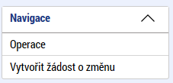
- Klikněte na „Vytvořit žádost o změnu“
- Vytvořený záznam žádosti o změnu ve stavu „Rozpracována“ rozklikněte
- V žádosti o změnu přejděte na záložku „Žádost o změnu“, kde vyplňte pole „Odůvodnění ŽoZ“
Odůvodnění ŽoZ
Vyplňte podrobný popis, čeho se změna/změny týkají. Např. u změny rozpočtu podrobně popsat, které položky se mění a kam se finanční částky přesouvají, na základě čeho se mění, atd.
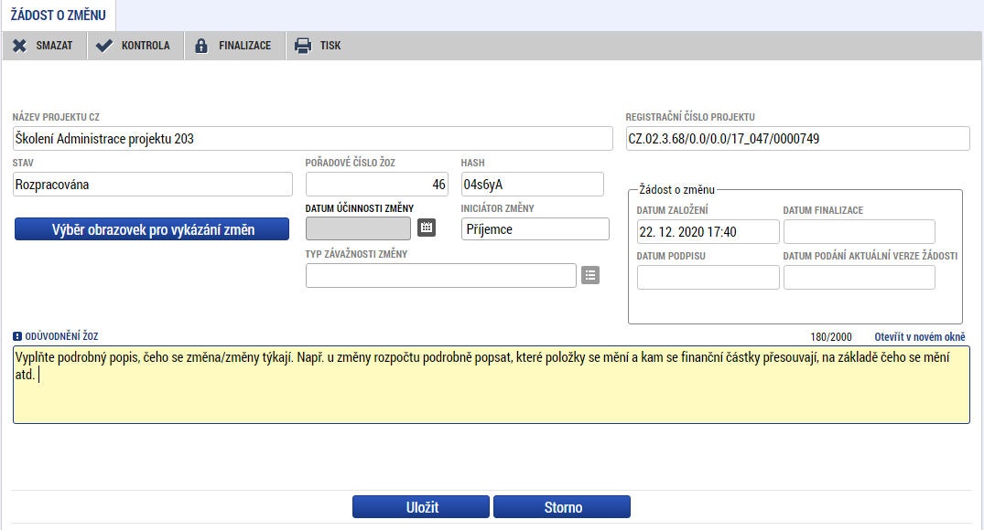
V případě, že se odůvodnění do textového pole nevejde, nahrajte odůvodnění na záložku Dokumenty pro ŽoZ. Do odůvodnění poté uveďte, že je odůvodnění v dokumentech pro ŽoZ.
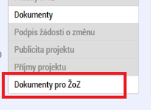
Datum účinnosti změny - NEVYPLŇUJTE
Typ závažnosti změny
Vyplní se automaticky poté, co jsou zvoleny obrazovky přes tlačítko „Výběr obrazovek pro vykázání změn“.
Po editaci záložky „Žádost o změnu“ je před opuštěním obrazovky nutné stisknout tlačítko „UIožit vše“
- Výběr obrazovek žádosti o změnu

Obrazovky týkající se dané žádosti o změnu si vyberete po stisku tlačítka „Výběr obrazovek pro vykázání změn“, které se nachází na záložce „Žádost o změnu“.
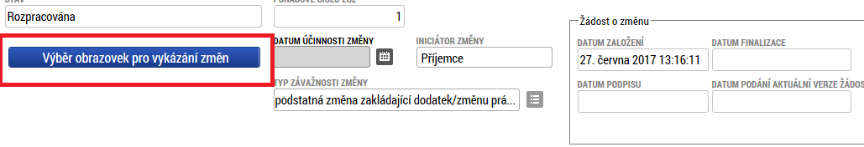
ISKP14+ v ŽoZ zpřístupní jen ty obrazovky, které si v tomto kroku vyberete.
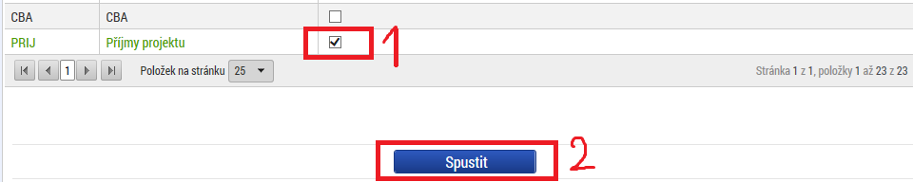

POZOR!!! V případě, že některé z předchozích žádostí o změnu nejsou vypořádány/schváleny, nezobrazují se v nich vybrané záložky v nabídce výběru pro aktuální žádost o změnu. Je nutné vybrat vždy minimálně jednu obrazovku.
- Provázané obrazovky žádosti o změnu
Je nutné zpřístupnit „nadřízenou“ a „podřízenou“ obrazovku a vždy nejprve provést změnu (alespoň formální) na „nadřízené“ záložce, zde záznam uložit. Teprve poté se zpřístupní „podřízená“ záložka k editaci.

Přehled nejčastějších změn a obrazovek nutných pro vykázání dané změny:
Typ změny | Výběr obrazovek k editaci
Změna finančních dat/změna počtu etap | Etapy, Rozpočet, Přehled zdrojů financování, Finanční plán
Navázání etapy na finanční plán | Etapy, Rozpočet, Přehled zdrojů financování, Finanční plán
Změna harmonogramu realizace projektu | Projekt, Etapy, Rozpočet, Přehled zdrojů financování, Finanční plán, Indikátory
Změna/doplnění účtu žadatele (příjemce)/zřizovatele | Subjekty projektu, Účty subjektu,
Změna statutárního orgánu | Subjekty projektu, Osoby subjektu, Dokumenty
Doplnění veřejné podpory | Subjekty projektu, Veřejná podpora, Etapy, Rozpočet, Přehled zdrojů financování, Finanční plán
Doložení příloh (stavební povolení, apod.) | Dokumenty (NE !!! Dokumenty pro ŽoZ)
Doplnění jiných peněžních příjmů | Příjmy, Etapy, Rozpočet, Přehled zdrojů financování, Finanční plán, Dokumenty, CBA (pokud na je projektu povinná)

- Změna obrazovek pro vykázání změny

V průběhu editace žádosti o změnu je možné výběr změnit. Zvolte záložku „Obrazovky žádosti o změnu“ a zobrazí se vám seznam vybraných obrazovek. V seznamu obrazovek vybraných do aktuální žádosti o změnu označte obrazovku, kterou chcete z výběru odstranit a smažte ji tlačítkem „Smazat záznam“. Je nutné nejprve smazat všechny podřízené záložky (obrazovky) a až poté nadřízené. Přidat obrazovky lze ze záložky „Žádost o změnu“ pomocí tlačítka „Výběr obrazovek pro vykázání změn".
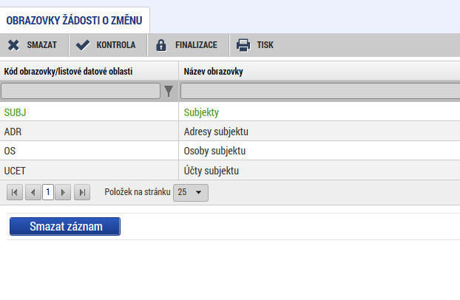

Příklad č. 1 Vložení nového dokumentu/úprava stávajícího dokumentu

- Pro úpravu/vložení dokumentu je nutné vybrat obrazovku Dokumenty
- Nový Dokument se na projekt vloží pomocí tlačítka „Nový záznam“ (neklikejte na tlačítko „Vykázat změnu“)
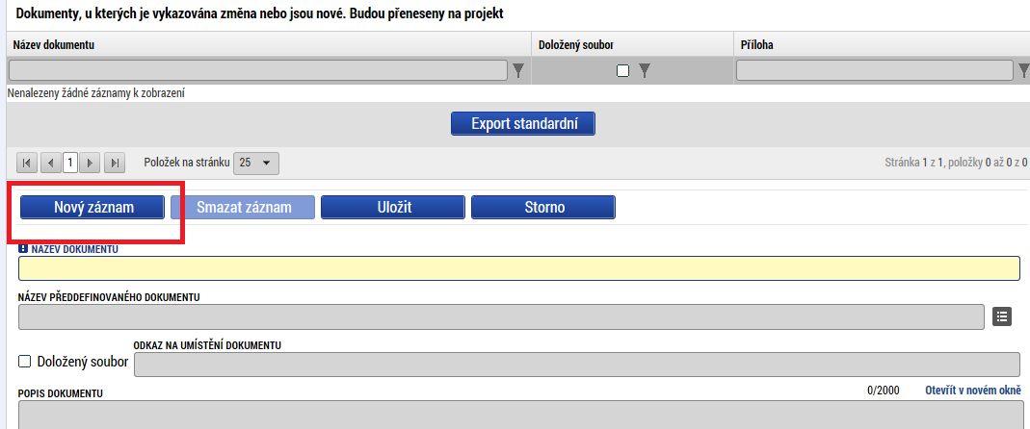
- Pro úpravu stávajícího dokumentu je nutné označit daný dokument a kliknout na tlačítko „Vykázat změnu“:
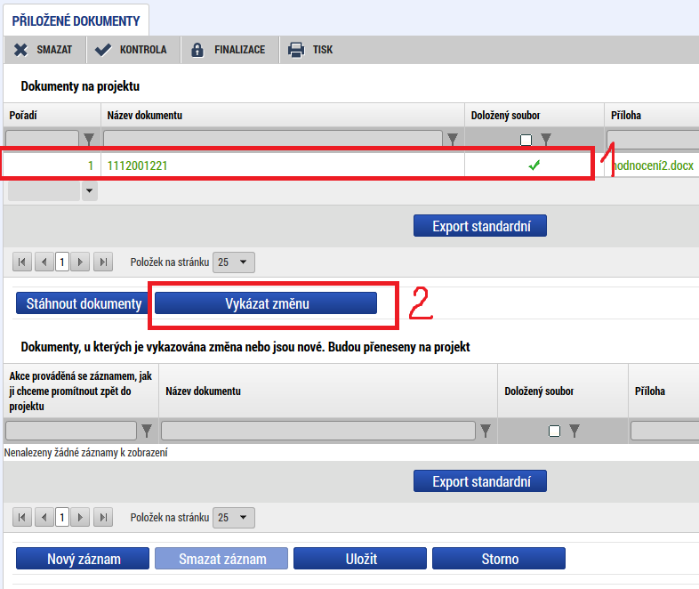

Upozornění:
Přílohy k žádostem o změnu dokládejte na záložku „Dokumenty“, kterou si musíte vybrat přes tlačítko „Výběr obrazovek pro vykázání změn“ (nikoli na záložku „Dokumenty pro ŽoZ“).
Záložka Dokumenty pro ŽoZ slouží k nahrání odůvodnění ŽoZ v případě, že se žadateli/příjemci odůvodnění nevejde do textového pole odůvodnění ŽoZ. Dokumenty nahrané na záložku Dokumenty pro ŽoZ se po schválení ŽoZ nenahrají na Žádost o podporu.

Příklad č. 2 Změna finančního plánu a Etap
- Příklad je určen pro projekty, které používají rozdělení na etapy s vazbou na finanční plány.
- Pro úpravu FP a etap je nutné vybrat obrazovky: Rozpočet pro ŽoZ, Přehled zdrojů financování, Finanční plán a Etapy projektu:
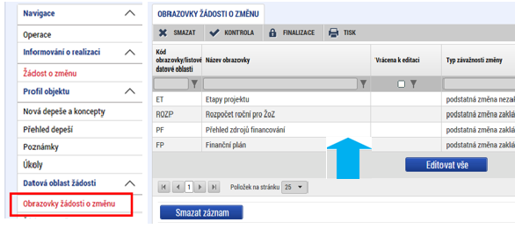

- Na záložce „Rozpočet pro ŽoZ“ označte příslušný rozpočet pro ŽOŽ, klikněte na tlačítko „Vykázat změnu“
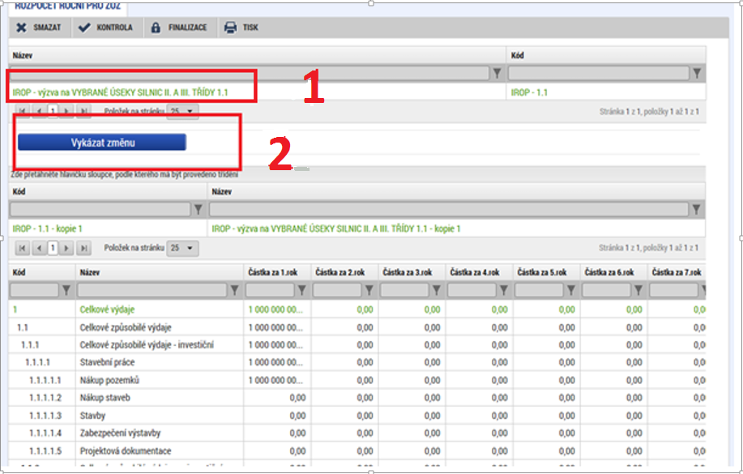

- Pro úpravu rozpočtu je nutné stisknout tlačítko „Editovat vše“
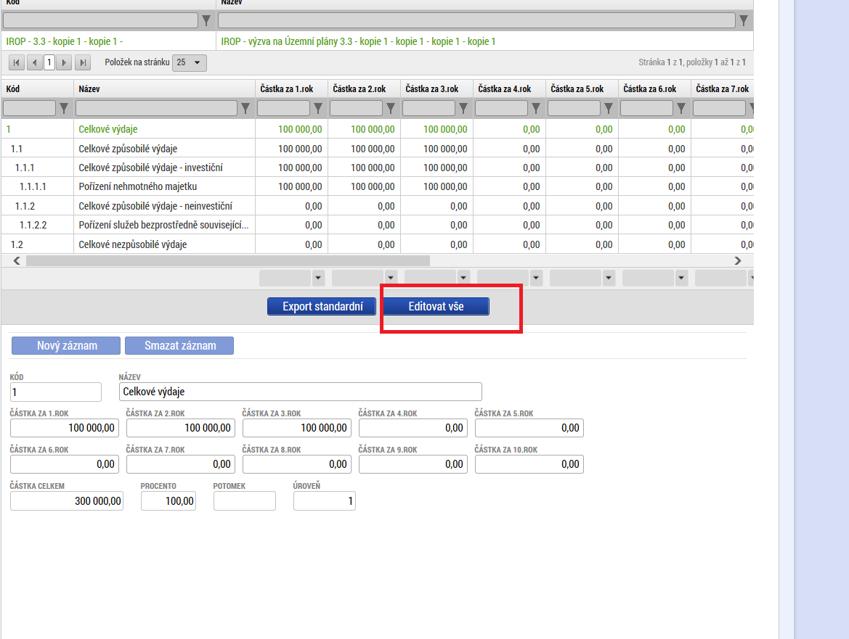

- Položky rozpočtu se zpřístupní k editaci:
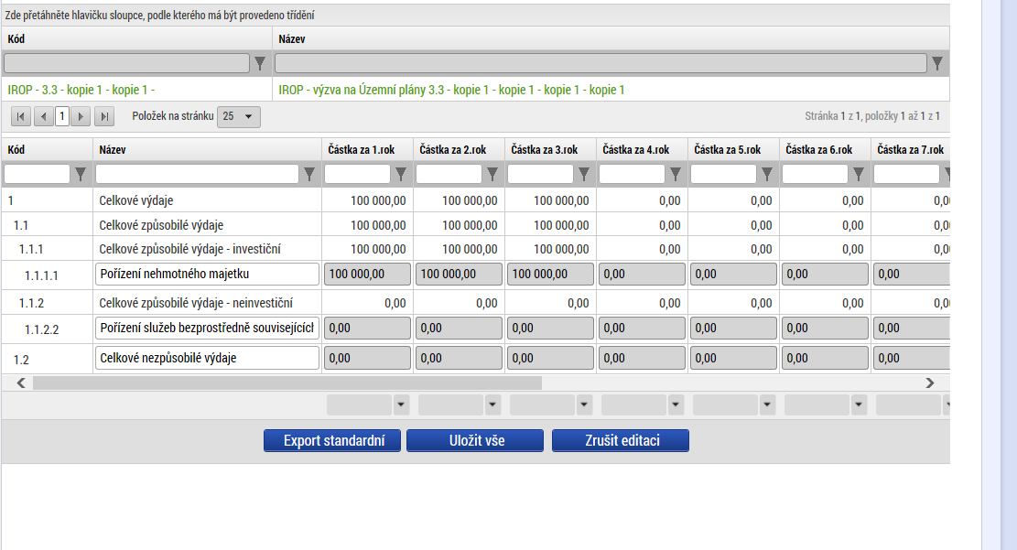

- Pro zpřístupnění záložky Finanční plán je nutné na záložce přehled zdrojů financování stisknout tlačítko „Rozpad financí“
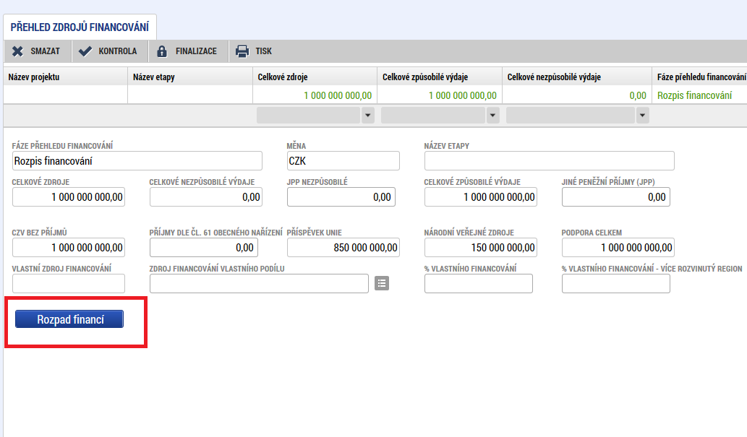

- Nyní se zaktivní záložka Finanční plán, kde lze jednotlivé finanční plány editovat. (v případě vytvoření nového FP musí příjemce navázat na tento nový FP etapu– viz bod č. 7)

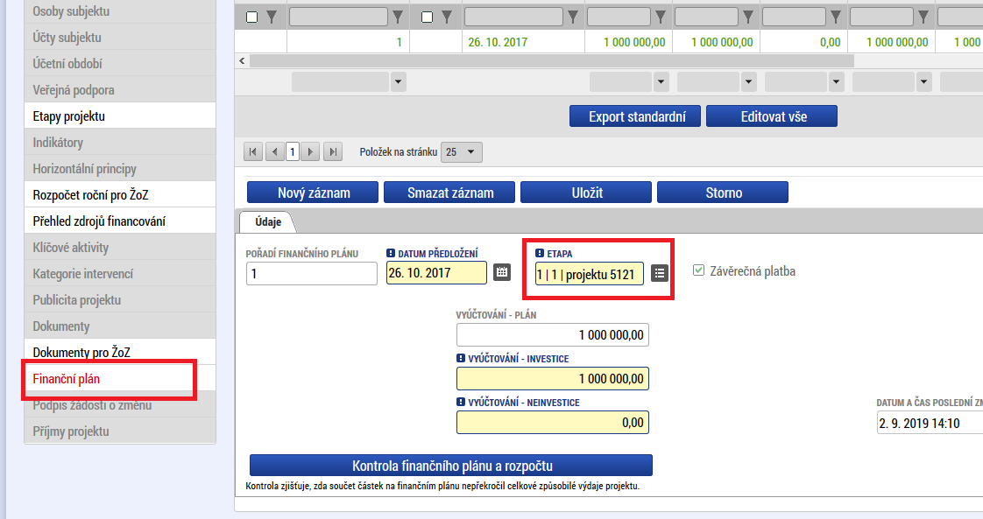

Upozornění:
V případě, že v průběhu vytváření a administrace žádosti o změnu dojde ke změně stavu žádosti o platbu, je nutné, aby žadatel/příjemce použil tlačítko „Aktualizovat finanční plán“

7. Obrazovka Etapy v je rozdělena na „Editovatelné etapy projektu“ a „Needitovatelné etapy projektu“.
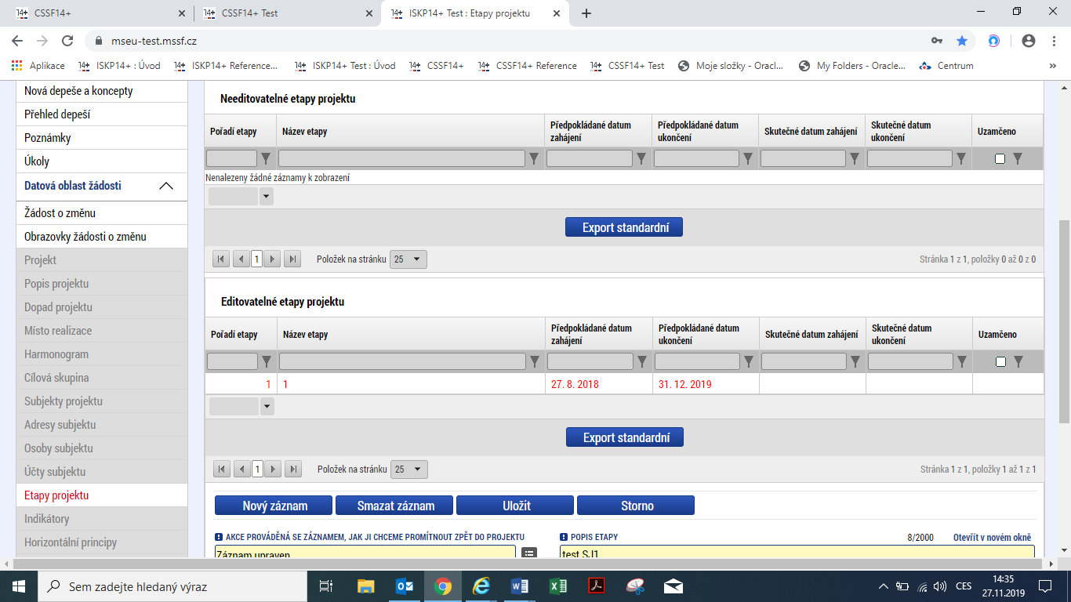
Do části „Needitovatelné etapy projektu“ jsou automaticky přesunuty etapy, ke kterým se váže žádost o platbu ve stavu schválena v druhém stupni nebo etapy, u nichž byl v systému CSSF na detailu projektu v záložce „Etapy“ nastaven checbox „Uzamčeno“ na hodnotu ANO.
V části „Editovatelné etapy projektu“ jsou etapy, u kterých je možné provést změnu a to z důvodu, že u etapy není v systému CSSF checkbox „Uzamčeno“ vyplněn anebo je nastaven na hodnotu NE.
Všechny editovatelné etapy mají v datovém poli „Akce prováděná se záznamem, jak ji chceme promítnout zpět do projektu“ standardně nastaveno „Záznam upraven“ s možností změny v závislosti na prováděných úpravách.
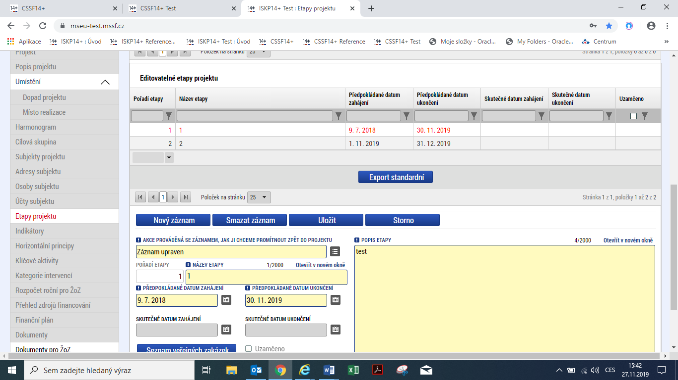
Pokud je na některé z editovatelných etap provedena změna údajů, zvýrazní se po uložení záznamu etapa červeně. Uživatel tak vidí, na které z editovatelných etap provedl úpravy.
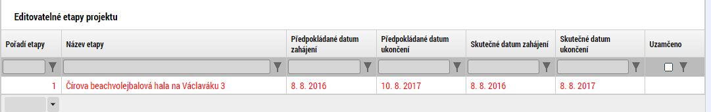
Vykazované změny údajů na etapě je možné vrátit do stavu, ve kterém jsou tato data v době administrace ŽoZ příjemcem vykazována na projektu. Tuto změnu je možné provést prostřednictvím tlačítka „Obnovit etapy z projektu“ umístěného v horní části obrazovky. 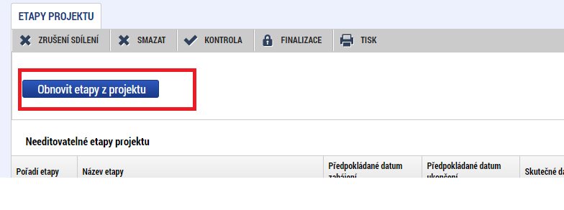
Pro odstranění etapy, která již na projektu existuje, se použije číselník: Akce prováděná se záznamem, jak ji chceme promítnout zpět do projektu, zde musí žadatel/příjemce vybrat Záznam smazán.
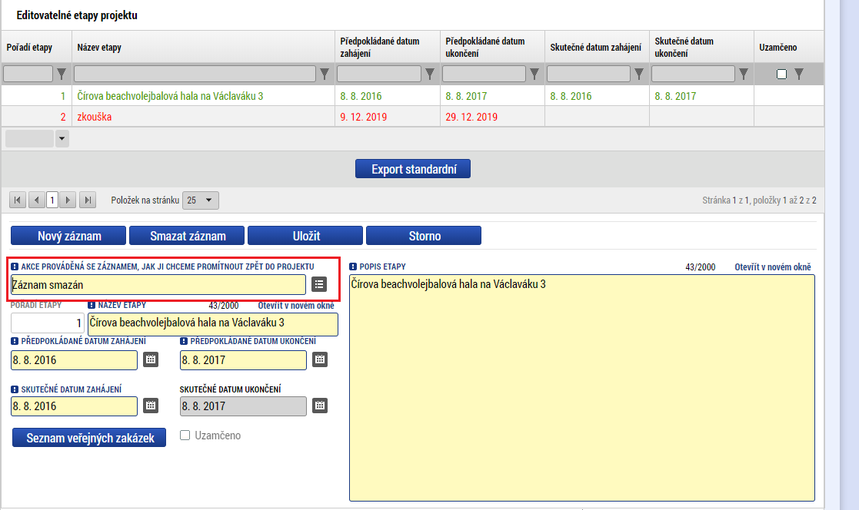
Po odstranění nové etapy, kterou žadatel/příjemce vytvořil v rámci ŽoZ se použije tlačítko „Smazat záznam“.
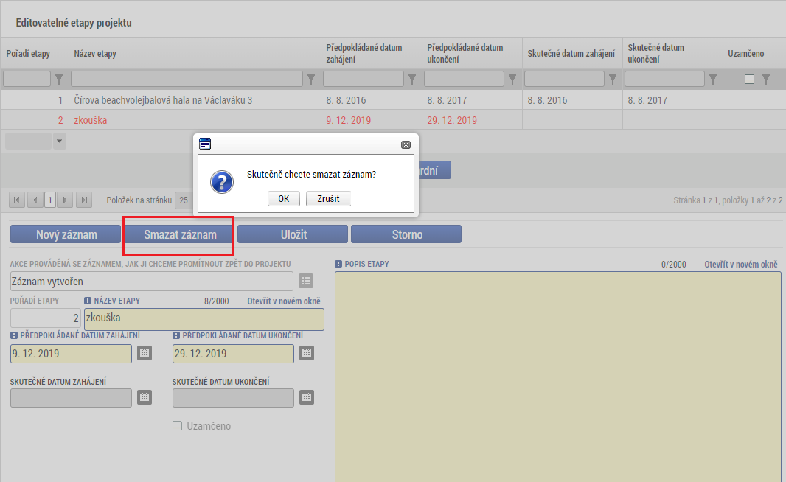
Vysvětlení funkce tlačítka „Smazat záznam“
Modré tlačítko „Smazat záznam“ neslouží ke smazání etapy z projektu, ale pouze ke smazání záznamu z formuláře ŽoZ, kam ji v předchozím kroku vybral k vykázání změny. Pokud chce uživatel smazat etapu z projektu, musí o toto smazání požádat vyplněním pole Akce prováděná se záznamem na hodnotou Záznam smazán s následným uložením a nesmí pro smazání etapy použít tlačítko Smazat záznam.

Upozornění pro projekty s veřejnými zakázkami:
V případě, že jsou na projektu veřejné zakázky a dochází k mazání etap, je nutné odvázat etapy z VZ.

Přiklad č. 3 Změna statutárního orgánu

- Pro úpravu statutárního orgánu je nutné vybrat záložky Subjekty projektu a Osoby subjektu
- Na záložce Subjekty projektu zvolte Subjekt žadatel/příjemce a stiskněte tlačítko „Vykázat změnu“

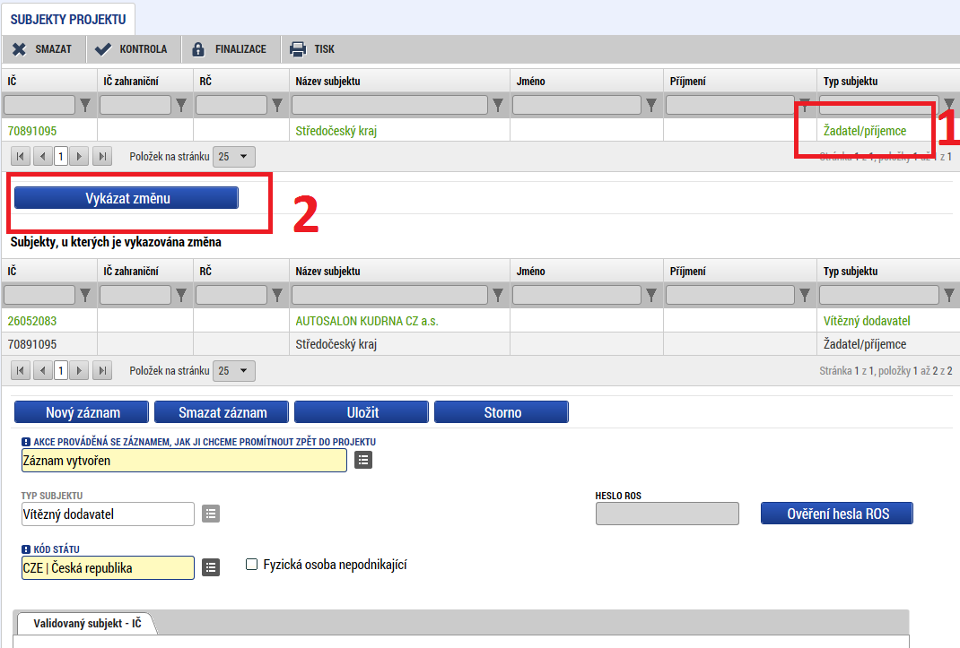

- Subjekt se zobrazí v části Subjekty, kterých je vykazována změna, subjekt znovu validujete
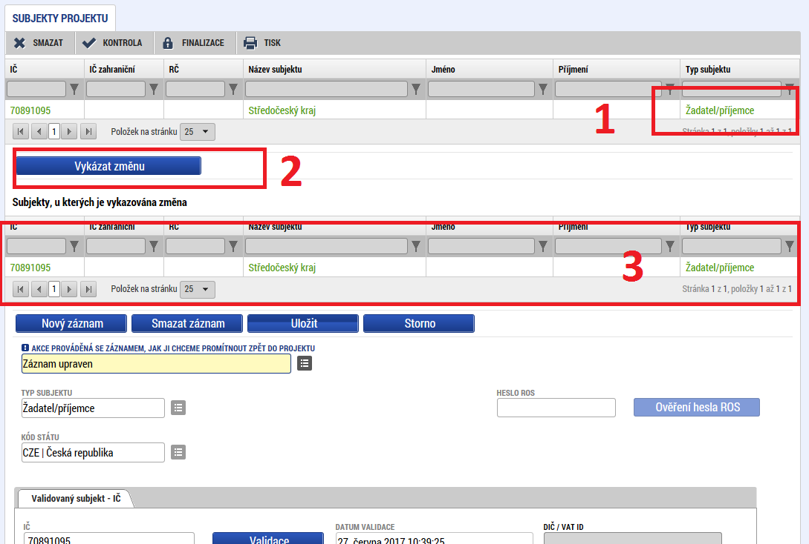
- Na záložce Osoby subjektu vyberete příslušný subjekt a neplatného zástupce statutárního orgánu odstraníte pomocí volby v číselníku: Akce prováděná se záznamem, jak ji chceme promítnout zpět do projektu. Zde zvolíte Záznam smazán (V případě, že uživatel ISKP smaže osobu subjektu přes tlačítko „Smazat záznam“, nedojde ke smazání dané osoby na projektu, ale pouze v rámci ŽoZ. K opětovnému obnovení osob subjektu je nutné smazat vykazovanou změnu u subjektu projektu na záložce Subjekty projektu a znovu u Subjektu projektu vykázat změnu. Osoby subjektu smazané přes tlačítko „Smazat záznam“ se opětovně doplní.):
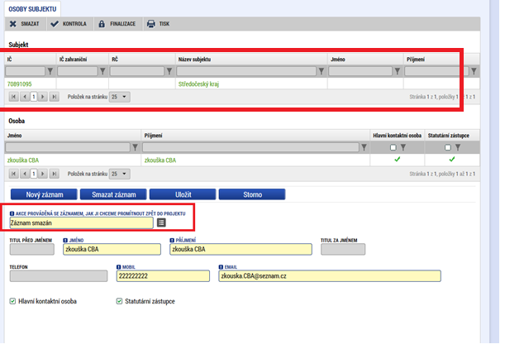
- Nového zástupce statutárního orgánu přidáte pomocí tlačítka „Nový záznam“ a po vyplnění příslušných údajů zaškrtněte checkbox Statutární zástupce a záznam uložte.

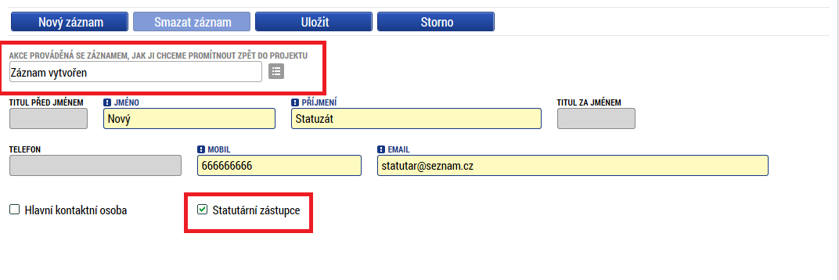
- Účet subjektu

V případě smazání nebo zadání nového účtu subjektu se postupuje stejně jako u osob subjektu. Smazání účtu subjektu se provádí přes pole Akce prováděná se záznamem, jak ji chceme promítnout zpět do projektu a vybere se Záznam smazán.

V případě, že uživatel ISKP smaže záznam účtu subjektu přes tlačítko „Smazat záznam“, nedojde ke smazání účtu na projektu, ale pouze v rámci ŽoZ. K opětovnému obnovení účtu subjektu je nutné smazat vykazovanou změnu u subjektu projektu na záložce Subjekty projektu a znovu u Subjektu projektu vykázat změnu. Účet subjektu smazaný přes tlačítko „Smazat záznam“ se opětovně doplní.

Editace (úprava) účtu subjektu se provádí jako kombinace smazání původního záznamu (nastavení hodnoty Záznam smazán v poli Akce prováděná se záznamem, jak ji chceme promítnout zpět do projektu) a zadání nového záznamu se správným účtem.

Příklad č. 4 Změna indikátorů

- Nový indikátor přidáte pomocí tlačítka „Nový záznam“ a v číselníku: Akce prováděná se záznamem, jak ji chceme promítnout zpět do projektu, vyberete Záznam vytvořen:

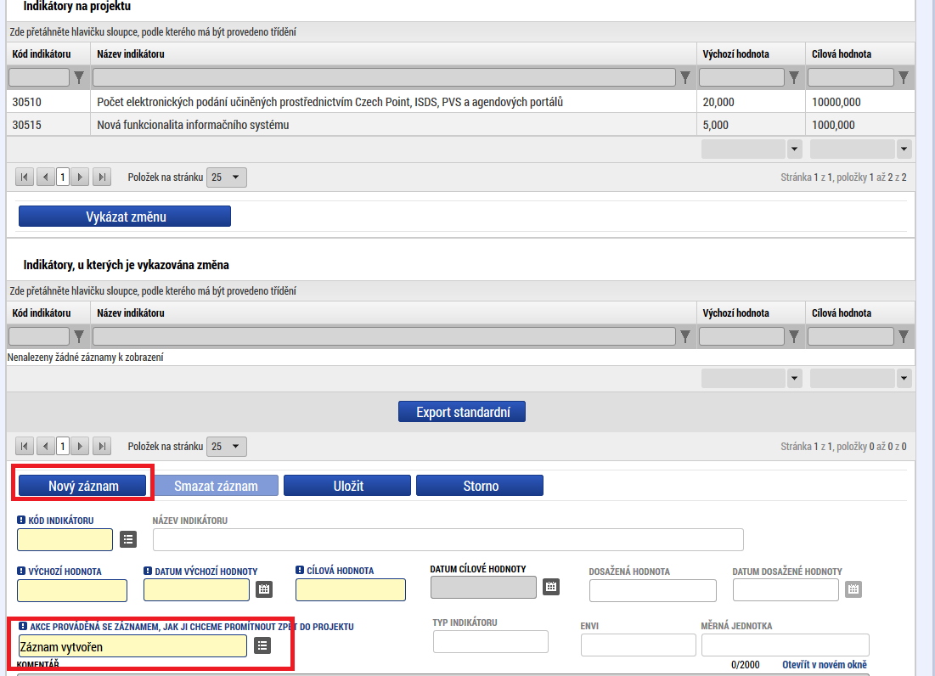
2. Změnu stávajícího indikátoru provedete označením daného indikátoru, poté pomocí tlačítka „Vykázat změnu“ a v číselníku: Akce prováděná se záznamem, jak ji chceme promítnout zpět do projektu, vyberete Záznam upraven:
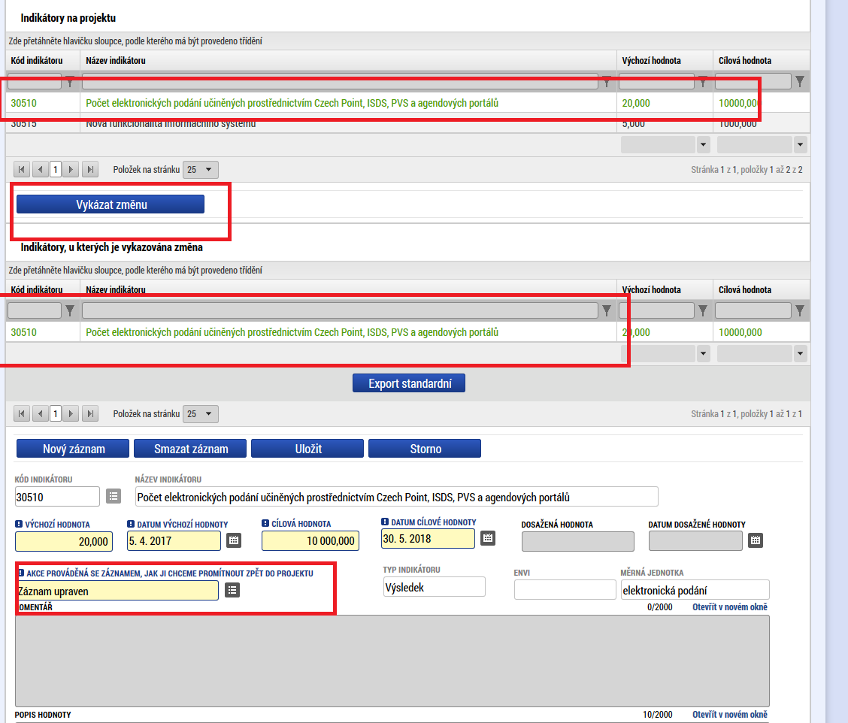
3. Smazání stávajícího indikátoru provedete označením daného indikátoru, poté pomocí tlačítka „Vykázat změnu“ a v číselníku: Akce prováděná se záznamem, jak ji chceme promítnout zpět do projektu, vyberete Záznam smazán:
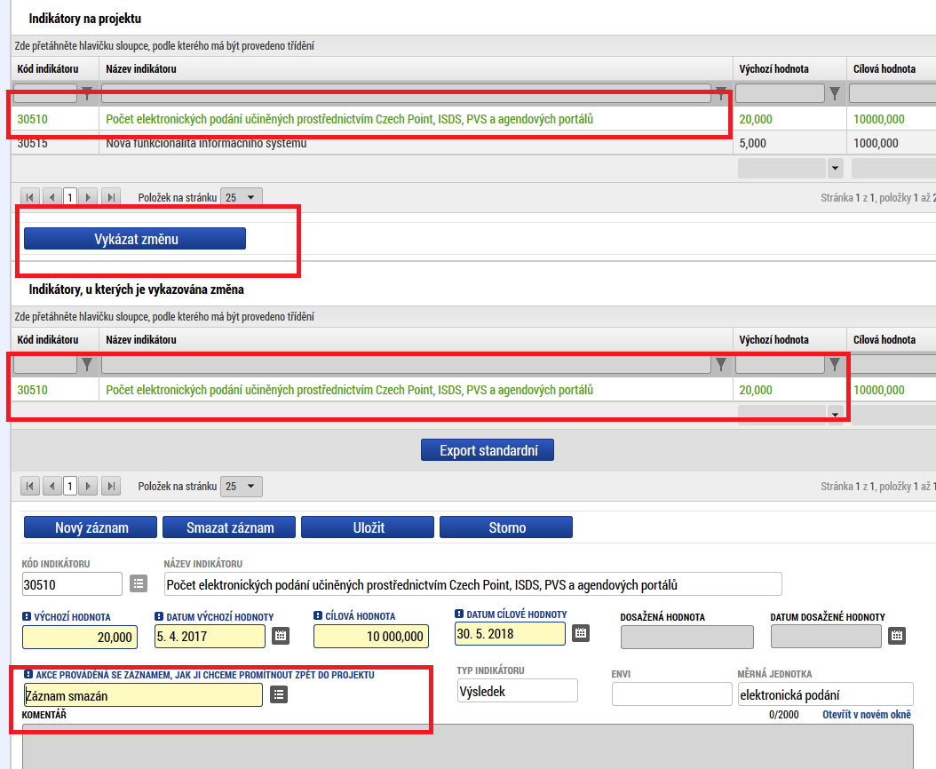

Smazání žádosti o změnu
Smazat žádost o změnu můžete až do finalizace žádosti stisknutím tlačítka „Smazat“. Žádost o změnu můžete smazat v případě, že žádost o změnu není vyžádána ze strany manažera projektu.

Kontrola žádosti o změnu
Po vyplnění datové oblasti se provede kontrola žádosti o změnu stisknutím tlačítka „Kontrola“.
V případě, že alespoň jedna z kontrol skončila chybou, systém zobrazí seznam chybových/informačních hlášek zjištěných kontrolami s aktivním odkazem na záložku, v níž kontrola zjistila chybu. V případě, že kontrola proběhla úspěšně, zobrazí se hláška Kontrola proběhla v pořádku. Následně můžete žádost o změnu finalizovat.

Finalizace žádosti o změnu
Stisknutím tlačítka „Finalizace“ se žádost o změnu finalizuje (ukončí se možnost editace).

Storno finalizace žádosti o změnu
V případě, že potřebujete žádost o změnu ještě upravit před podepsáním a odesláním na manažera projektu, stiskněte tlačítko „Storno finalizace“. Storno finalizace žádosti o změnu může provést pouze uživatel s rolí „Signatář“ nebo „Zmocněnec“ (nikoliv například uživatel pouze s rolí „Editor“, který žádost o změnu finalizoval).

Podepsání a podání žádosti o změnu
Po finalizaci je třeba, aby signatáři úlohy (žádosti o změnu) podepsali příslušný dokument. Podepsání je prováděno pomocí elektronického podpisu na záložce Podpis žádosti o změnu. Platí stejné podmínky jako u podepisování žádosti o podporu.

Stáhnutí žádosti o změnu
Žádost o změnu je možno po podání na manažera projektu ze strany uživatele s rolí „Signatář“ nebo „Zmocněnec“ odvolat pomocí tlačítka „Stáhnout ŽoZ“.

Vrácení žádosti o změnu
Žádost o změnu není možné ze strany manažera projektu schválit/zamítnout pouze částečně. Žádost o změnu je v tomto případě nutné vrátit žadateli/příjemci k přepracování. V případě, že manažer projektu vrací žádost o změnu žadateli/příjemci k přepracování, bude vyplněn důvod vrácení žádosti o změnu. Opravenou žádost o změnu je nutné opět finalizovat a podepsat signatářem úlohy. Žadatel/příjemce smí přidávat nové záložky do vrácené žádosti o změnu v případě, že přidání nové obrazovky bude požadováno manažerem projektu. V případě potřeby doplnění o další záložky ze strany žadatele/příjemce, které nebudou manažerem projektu požadovány, musí žadatel/příjemce vytvořit novou žádost o změnu. O vrácení žádosti o změnu bude žadatel/příjemce informován depeší.

Žádosti o změnu, kdy iniciátorem je manažer projektu
Změnové řízení je možné ze strany manažera projektu iniciovat pouze u projektů po vydání Právního aktu.
Manažer projektu u projektu vytvoří návrh žádosti o změnu. Manažer projektu může na některých obrazovkách vytvořit návrh žádosti o změnu a některé obrazovky může pouze vrátit žadateli/příjemci k editaci. Žadateli/příjemci je automaticky zaslána depeše o předání návrhu žádosti o změnu. Změnu musí provést žadatel/příjemce podle instrukcí uvedených na záložce důvody vrácení. Žadatel/příjemce nesmí přidávat do navržené žádosti o změnu další obrazovky a nesmí odebrat obrazovky, které byly zvoleny manažerem projektu.
V případě, že žadatel/příjemce souhlasí s navrženou změnou, finalizuje a elektronicky podepíše a žádost o změnu se zašle na manažera projektu ke schválení. V případě vrácení navržené žádosti o změnu musí žadatel/příjemce stisknout tlačítko „Vrátit ŘO“ a uvést důvod vrácení žádosti o změnu do pole Důvody vrácení žádosti o změnu. Vrácené žádosti o změnu, s kterými žadatel/příjemce nesouhlasí, není nutné podepisovat elektronickým podpisem.
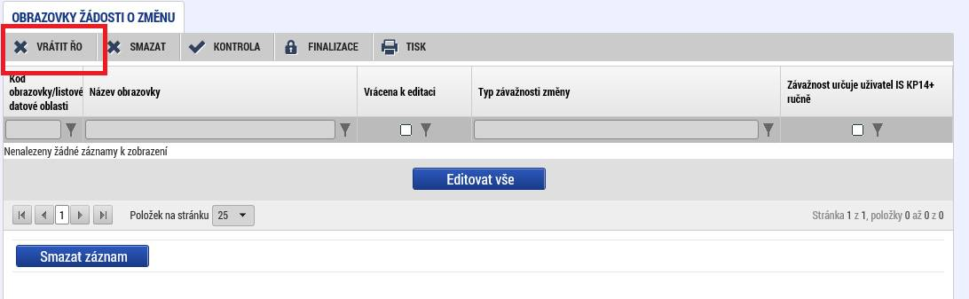
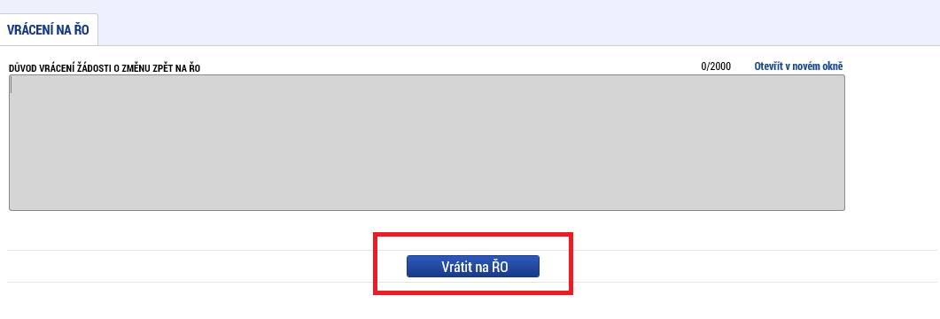

Pokud jsou u výzvy etapy relevantní
Pokud projekt má veřejnou podporu
Pokud projekt generuje příjmy
Pokud má projekt etapy

